2012年1月高等教育自学考试全国统一命题考试
数据库系统原理试题
课程代码：04735
考生答题
- 本卷所有试卷必须在答题卡上作答。答在试卷和草稿纸上的无效。
- 第一部分为选择题。必须对应试卷上的题号使用2B铅笔将“答题卡”的相应代码涂黑。
- 第二部分为非选择题。必须注明大、小题号，使用0.5毫米黑色字迹笔作答。
- 合理安排答题空间，超出答题区域无效。
一、单项选择题(本大题共15小题，每小题2分，共30分)
1.数据库类型的划分依据是
A.记录形式
B.数据模型
C.数据联系
D.存取数据方法
2.在数据库系统中，如果数据库的逻辑结构发生了变化，那么用户的应用程序
A.必须改变
B.自动改变
C.可以不变
D.必须作废
3.STUDENT和DEPT两个关系如下表所示，其中STUDENT关系中的主码为学号，年龄在18～25之间，DEPT关系的主码为系号。向STUDENT中插入行(507，'王方'，17，'D4')，该操作
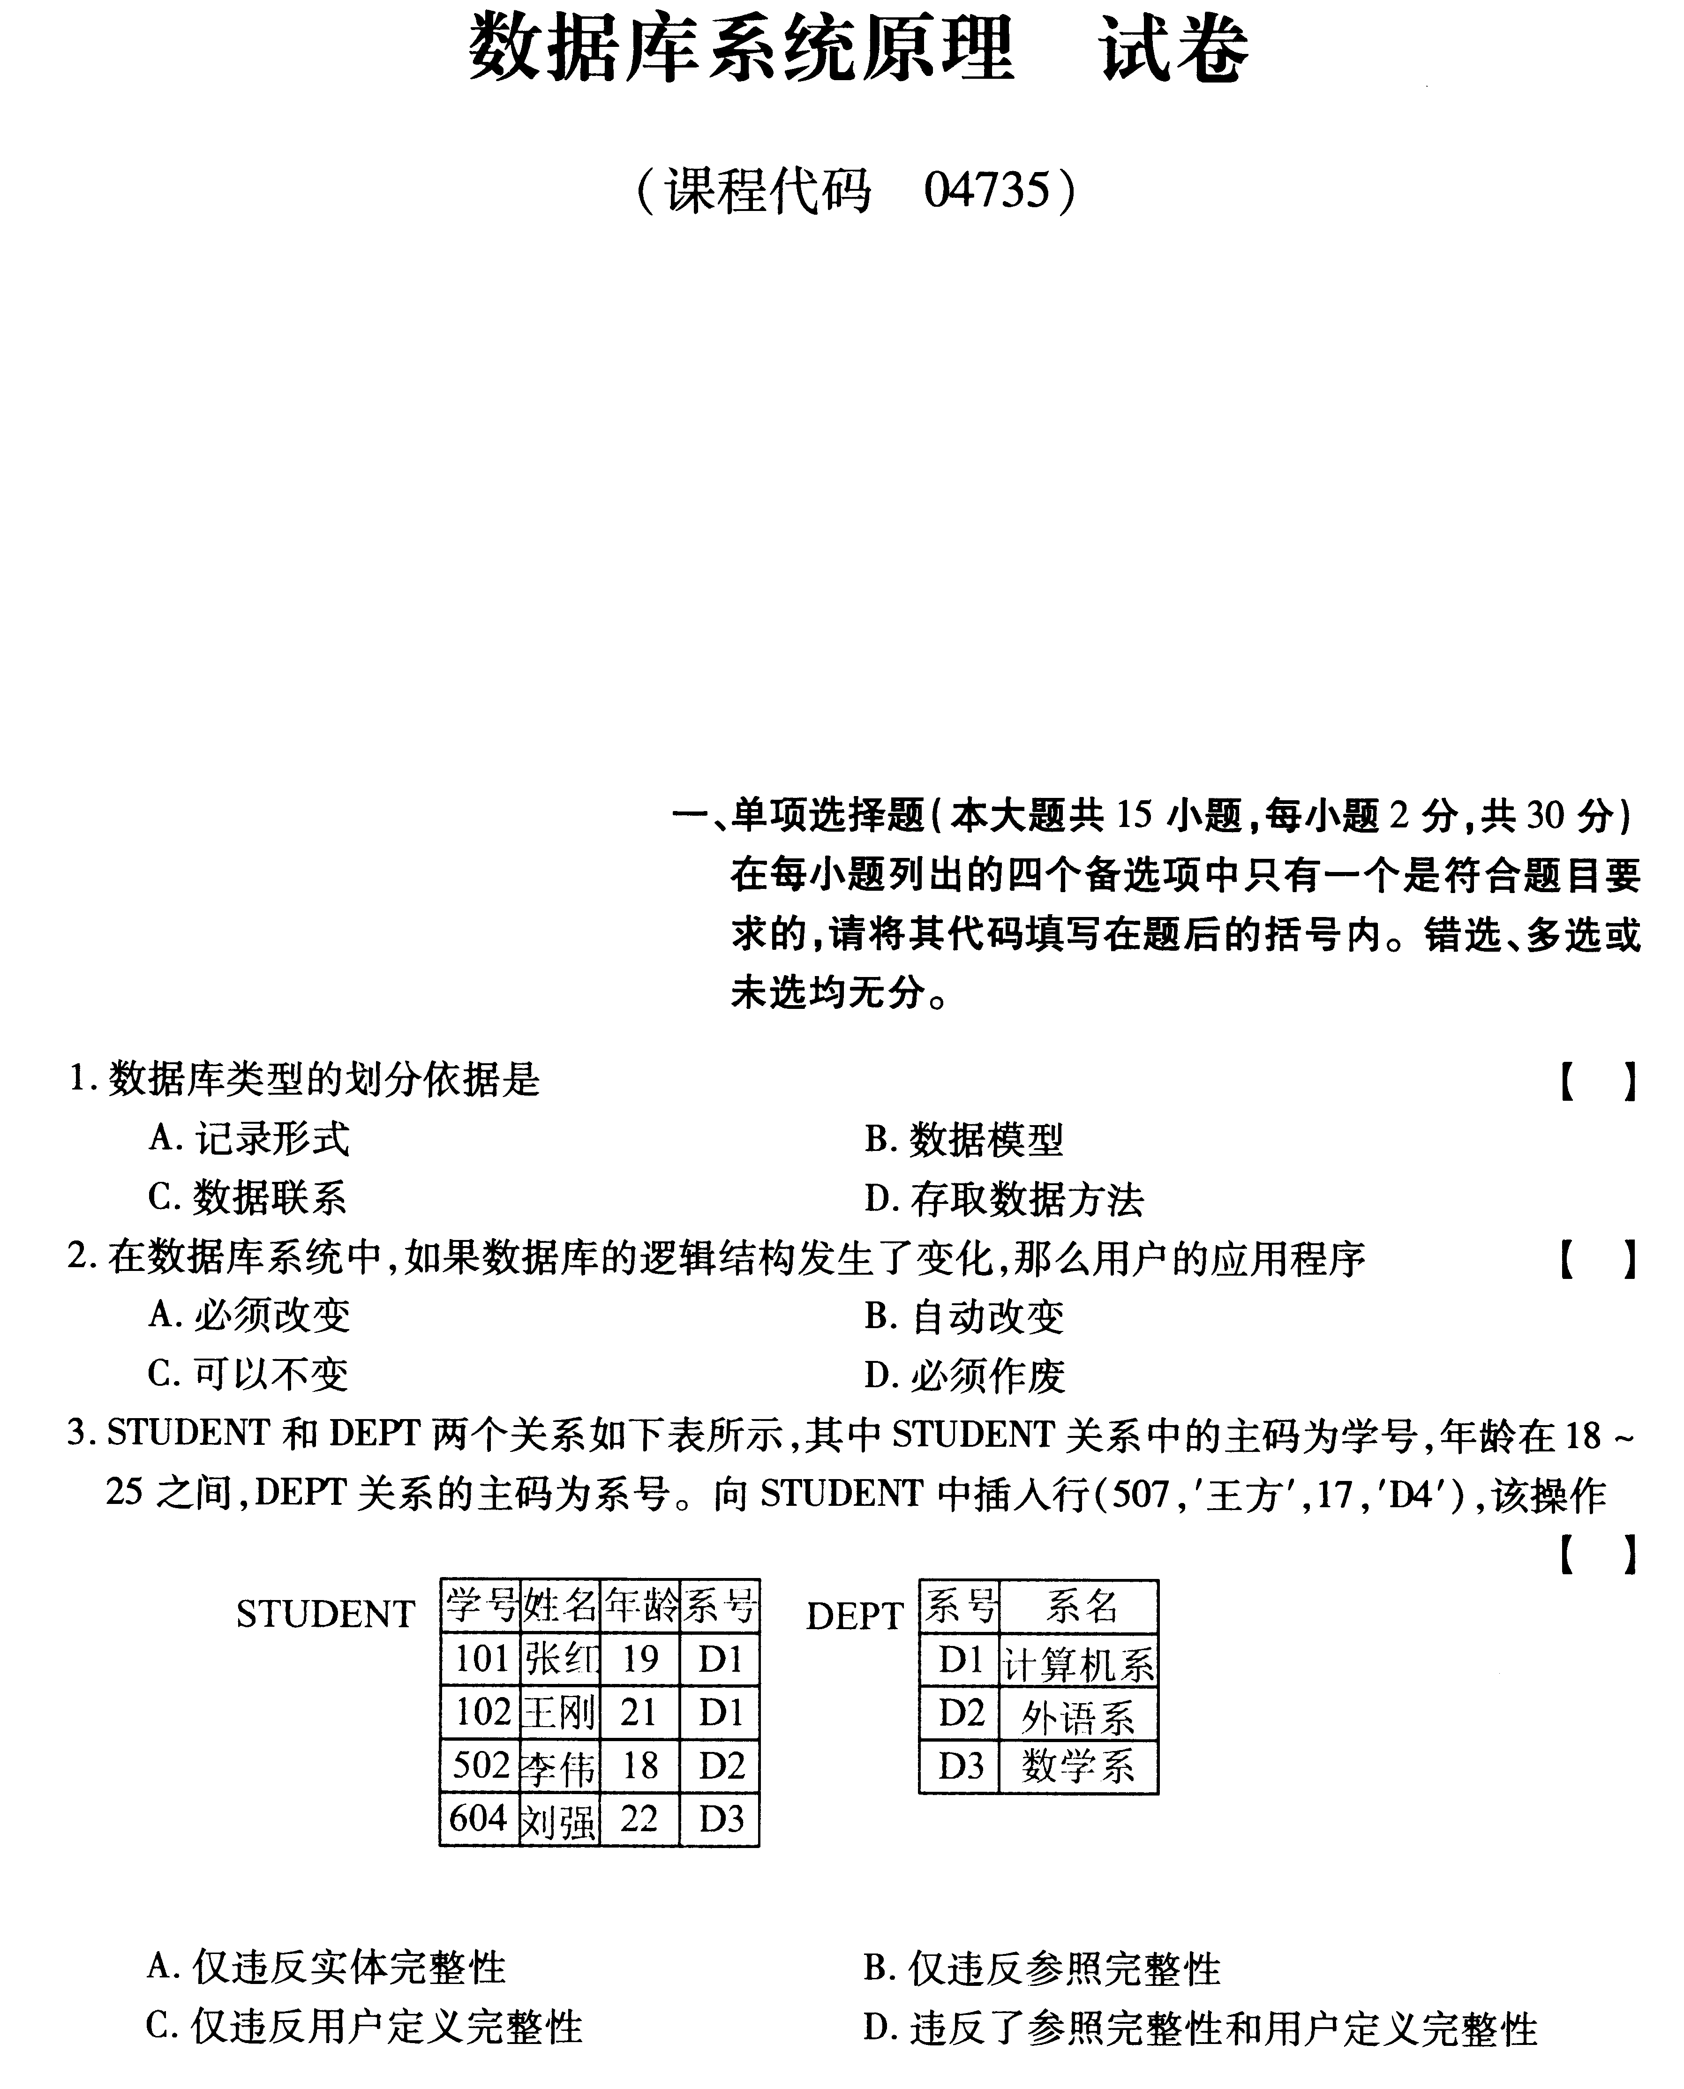
A.仅违反实体完整性
B.仅违反参照完整性
C.仅违反用户定义完整性
D.违反了参照完整性和用户定义完整性
4.在数据库设计中，超类实体与子类实体的关系是
A.前者只继承后者的主码
B.后者只继承前者的主码
C.前者继承后者的所有属性
D.后者继承前者的所有属性
5.设有关系模式R(ABCDEG)，F是R上成立的FD集，F={D→G，C→A，CD→E，A→B}，则(AC)⁺_{F}为
A.AC
B.ABC
C.ABDG
D.ABCDEG
6.3NF规范到BCNF，必须消除
A.非主属性对键的部分函数依赖
B.非主属性对键的传递函数依赖
C.主属性对键的部分和传递函数依赖
D.非平凡且非函数依赖的多值依赖
7.设有关系R(ABCD)和关系s(BCD)，则R×S结果集的元数为
A.3
B.4
C.6
D.7
8.关系代数中投影运算是对关系进行的
A.垂直分割
B.水平分割
C.结合
D.先垂直分割后水平分割
9.当关系R和S自然连接时，能够把R和S原来应该舍弃的元组放到结果关系中的操作是[[微信公众号：ikaoti]
A.左外连接
B.右外连接
C.外部并
D.外连接
10.嵌入式SQL中实现主语言与SQL语句间的参数传递是通过
A.SQLCA
B.共享变量
C.数据集
D.游标
11.应用程序中的运算溢出属于
A.事务故障
B.系统故障
C.介质故障
D.人为故障
12.事务的并发执行不会破坏数据库的完整性，这个性质称为事务的
A.原子性
B.一致性
C.隔离性[最新年份咨询qq593777558]
D.持久性
13.在T-SQL语言中，表变量存在的地方是
A.内存
B.数据库
C.文件
D.临时表
14.PowerBuilder9.0中，用于生成可执行文件、动态链接库、组件和代理对象的是
A.应用画板
B.工程画板
C.函数画板
D.窗口画板
15.在面向对象技术中，下列不属于汇集类型的是
A.数组
B.列表
C.行类型
D.包类型
二、填空题(本大题共10小题，每小题1分，共10分)[最新年份咨询qq593777558]
请在每小题的空格上填上正确答案。错填、不填均无分。
16.DBMS是位于用户与______之间的一层数据管理软件。
17.设计数据库概念结构时，常用的数据抽象方法是______和概括。
18.引起关系模式中各种数据操作异常的原因是______。
19.关系R和S都是二元关系，则与元组表达式{w|(∃u)(∃v)(R(u)∧S(v)∧u[2]=v[1]∧w[1]=u[1]∧w[2]=v[2])}等价的关系代数表达式是______。
20.SQLDML分成数据查询和______两类。
21.如果一个并发调度的执行结果与某一串行调度的执行结果等价，那么这个并发调度称为______。
22.数据库的安全性是指保护数据库，防止不合法的使用，以免数据的泄密、更改或______。
23.在SQLServer2000中，角色分为服务器角色和______角色。
24.PowerBuilder在访问数据库之前，必须首先与要使用的数据库______。
25.在SQL标准中，CLI定义了一套可以从宿主语言调用的______。
三、简答题(本大题共10小题，每小题3分，共30分)
26.DBMS的存储管理器有哪几部分组成?
27.在关系模型中，对关系作了哪些规范性限制?
28.设F是关系模式R(ABCDE)的FD集，F={AB→C，C→E，E→CD，C→D，AB→E}，试求与F等价的最小函数依赖集。
29.所有的视图都可以更新吗?为什么?
30.参照完整性规则在SQL中可以用哪几种方法实现?
31.什么是数据库的可恢复性?
32.封锁可能带来哪些问题?
33.SQLServer2000安装程序自动创建的系统数据库有哪些?
34.简述PowerBuilder9.0集成开发环境中系统树窗口的功能。
35.在类图中，子类之间的语义约束有哪些?
四、设计题(本大题共5小题，每小题4分，共20分)
设有如下3个关系模式：
职工(职工号，姓名，性别，年龄)
工程(工程号，工程名称，预算)
报酬(职工号，工程号，工资)
用SQL语句完成下面36—40题。
36.查询年龄不在19至55岁之间的职工姓名和性别。
37.按照职工号统计每名职工的总收入。
38.将预算额达到10万元及以上工程的职工工资提高10％。
39.创建一个关于职工参加工程项目的视图VPS，该视图包括职工号，姓名，工程名称和工资。
40.查询参加过两个以上工程项目的职工号及项目数，并按项目数降序排列。[最新年份咨询qq593777558]
五、综合题(本大题共2小题，每小题5分，共10分)
41.设某校教材管理系统中，有一个记录各班级领用教材情况的关系模式：
R(教材编号，教材名称，出版社，班级号，领用时间，领用数量)
如果规定：每个班级每次可领用多种教材，但每种教材只允许领用一次；同一种教材可被不同班级领用；不同班级可同时领用教材。
(1)根据上述规定，写出模式R的基本FD和关键码。
(2)R最高属于第几范式?
(3)将R规范到3NF。
42.某汽车维修部门的维修工单如下表所示：
维修工单号：2011008下达日期：××××××
机动车牌照号：××××××型号：××××故障说明：××××
更换  零件 | 零件号 | 零件名称 | 规格 | 单价 | 更换数量
更换  零件 | LJ002 | ××× | ×× | ×× | ××
更换  零件 | LJ517 | ××× | ×× | ×× | ××
维修工代号：×××维修工姓名：×××完工日期：××××××
(1)根据上表，试为某汽车维修部门设计一个优化的ER模型，要求标注联系类型(可省略实体属性)。
(2)将ER模型转换为关系模型，标注每个关系模型的主键和外键(如果存在)。

